Culster day1

存储的目标：不同环境采用合理 有效 安全的存储的技术。将数据保存到某个介质上 长期有效的访问

2保证安全性与有效性结合的方案

存储的技术分类：

1. scsi技术：作为输入/输出接口 主要用于硬盘 光盘 磁带
2. DAS技术：将存储设备通过SCSI接口或光纤通道 不能实现数据的共享 占用服务器操作系统的资源 数据量越大 性能越差 速度最快
3. NAS技术：一种专用数据储存服务器。大小固定的，买多大就是多大。将数据与服务器彻底分离 集中管理 从而释放宽带 提高性能 降低总拥有成本 保护投资 用户通过TCP/IP协议访问数据 采用标准NFS/HTTP/CIFS等
4. SAN技术 通过光纤交换机 光纤路由器 光纤集线器等设将磁盘阵列 磁带等储存设备与相关服务器连接起来 形成高速的专用网络 组成部分：路由器 光纤交换机 接口：SCSI FC 协议： IP SCSI
5. FC (fibre channel) 一种适合于千兆数据传输，成熟而安全的解决法案 与传统的SCSI相比 FC提供更高的数据的传送速率 更远的传输距离 更多设备连接支持以及更稳定的性能 更建议的安装 组成部分：光纤 HBA（主机总线适配器） FC交换机
6. FC连接的方式：点到点（简单将2个设备互连） 已裁定的环路（可多达126个设备共享一段信道或环路） 交换十拓扑（所有设备通过光纤交换机互连）
7. ISCSI（internet SCSI）技术：IETF制定的标准 将SCSI数据块映射为IP包 是一种基于IP Storage理论的新型储存技术 将储存行业广泛应用的SCSI接口技术与IP网络相结合 可以在IP网络上构建SAN 最初由Cisco和IBM开发 优势：基于IP协议技术的标准 允许网络在TCP/IP协议上传输SCSI命令 相对FC SAN ISCSI实现 IP SAN 投资更低 解决了传输效率 储存容量 兼容性 开放性 安全性等问题 没有距离的限制

配置ISCSI服务

不能同时挂在，只适用HA集群 不适合LB

1. 安装包 targetcli
2. 进去targetcli
3. 给储存设备起名字 backstores/block/设备名字（自己起） /磁盘位置（/dev/vdb）
4. 创建iqn对象 /iscsi create iqn.时间.本机域名（倒序写:com.example）.本机的用户名：描述
5. 授权客户机访问：iscsi/iqn.2018-10.com.example.storage51:vdb/tpg1/acls/ create iqn.时间.本机域名（倒序写:com.example）.客户访问的名字（客户用什么名字来访问）
6. 绑定储存:iscsi/iqn.2018-10.com.example.storage51:vdb/tpg1/luns/ backstores/block/刚才起的名字
7. 监听地址：iscsi/iqn.2018-10.com.example.storage51:vdb/tpg1/portals/0.0.0.0:3260（默认所有都可以访问 端口为3260）
8. ISCSI不能同时挂在到别的机器上 因为格式化时本地系统文件类型 如果想一定用ISCSI的话就要格式为GFS文件系统

iscsi客户端

1. 安装包：iscsi-initiator-utils
2. 启动服务
3. 发现iscsi盘 用man iscsiadm
4. 格式化盘，就可以写入了

UDEV

1.自己给设备起名字 不用按照系统加在信息来命名

2.配置文件在/etc/udev/rules.d/1-99(选一个数字)-（描述）.rules

3.SUBSYSTEM=="block"(设备块)

ATTR{size}=="20971520" (设备大小)

ATTRS{model}=="diskb "（磁盘类型）

ATTRS{vendor}=="LIO-ORG "（品牌）

SYMLINK+=”iscsi/vdb” (建立一个连接)

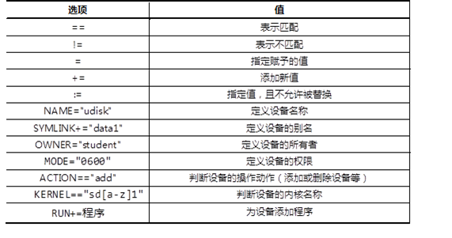

1. 监控： udevadm monitor --property
2. 主配置文件/etc/udev/udev.conf

Udev_root:创建设备文件位置 默认为/dev udev_rules:udev规则文件位置，默认为/etc/udev/rules.d/ udev_log: syslog优先级，缺省为err

MULTIPATH多路径

NFS网络共享文件

1. 安装包：nfs-utlis rpcbind
2. 配置文件在/etc/exports
3. 配置文件格式： 共享目录 客户机地址（参数..）
4. 参数有：RW，RO 可读可写 只读不写 sync,async 同步写入 异步写入 no_root_squash:保留客户端的root权限 all_squash: 客户端权限降低为nfsnobody权限
5. 格式化磁盘，把磁盘挂在到目录下
6. 修改配置文件/etc/exports 默认空的 按照上面格式写进去即可
7. 启动服务systemctl restart rpcbind.service ; systemctl restart nfs-utils.service ; systemctl restart nfs-server.service
8. 发现NFS共享 showmount -e IP地址
9. 挂在NFS到自己的目录下：mount ip地址：/共享文件路径 挂在点